Приложение к письму
Комитета по финансам
от________№_________

Сводный отчет о результатах мониторинга качества финансового менеджмента, осуществляемого главными администраторами бюджетных средств муниципального образования Кондинский район за
2013 год

Мониторинг качества финансового менеджмента, осуществляемого главными администраторами бюджетных средств (далее – ГАБС) проводился на основе показателей, указанных в приложении № 1 к Порядку проведения мониторинга качества финансового менеджмента, осуществляемого главными администраторами бюджетных средств, утверждённому постановлением администрации Кондинского района от 31.12.2013 № 2906 «Об организации проведения мониторинга качества финансового менеджмента, осуществляемого главными администраторами бюджетных средств».
Мониторинг качества финансового менеджмента за 2013 год проводился по следующим группам показателей:
- оценка качества планирования расходов бюджета;
- оценка результатов исполнения бюджета;
- оценка состояния учета и отчетности;
- оценка исполнения судебных актов;
- оценка управления активами;
- оценка кадрового потенциала экономических и бухгалтерских служб.
Рейтинг ГАБС сформирован раздельно по ГАБС, не имеющим подведомственную сеть учреждений, либо имеющим подведомственную сеть в количестве 3-х или менее муниципальных учреждений, и по ГАБС, имеющим подведомственную сеть в количестве 4-х или более муниципальных учреждений. По результатам проведенного мониторинга итоговые оценки качества финансового менеджмента сложились следующим образом:

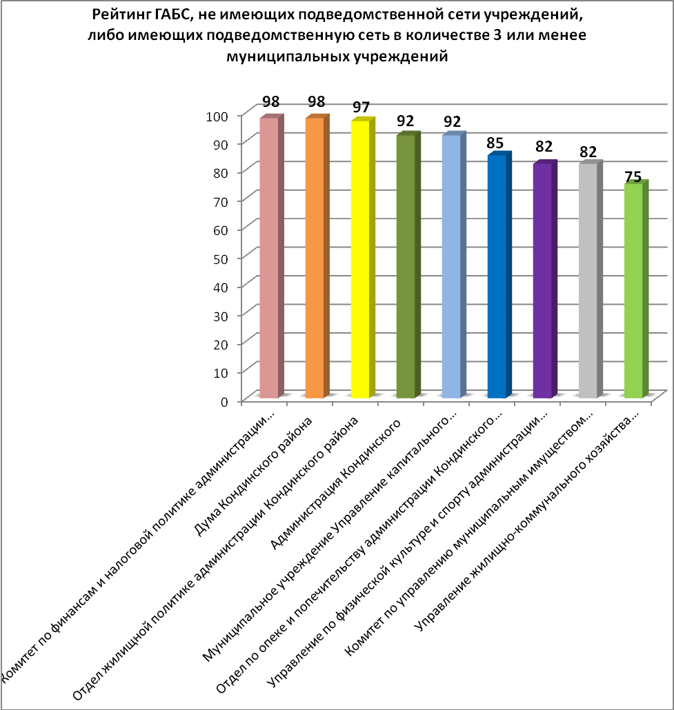

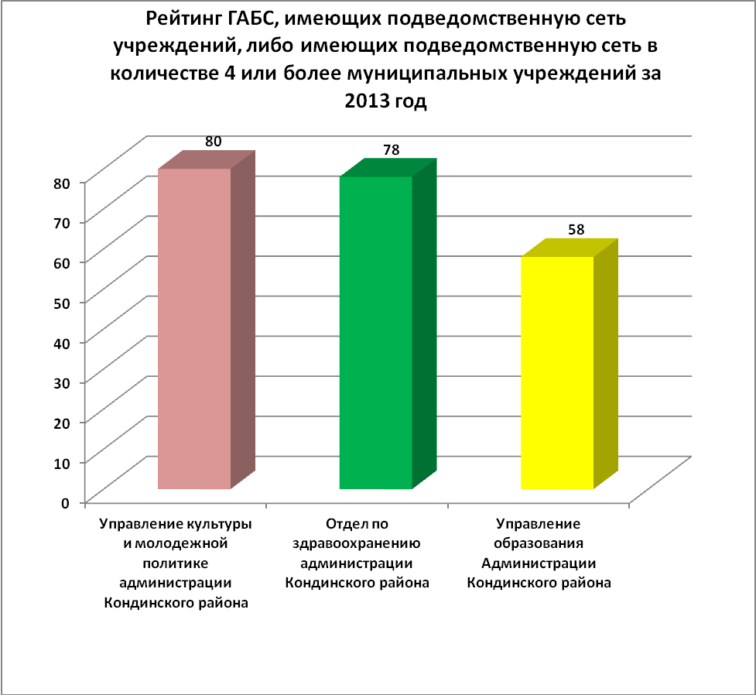

  - Оценка качества планирования расходов бюджета
Оценка качества планирования расходов бюджета осуществлялась по 13 показателям:
1) Показатель 1.1. «Соблюдение сроков представления в Комитет по экономической политике информации, необходимой для разработки прогноза социально-экономического развития района».
Указанные сроки соблюдены Комитетом по финансам и налоговой политике администрации Кондинского района, Отделом по жилищной политике администрации Кондинского района, Управлением образования администрации Кондинского района, Управлением культуры и молодежной политике администрации Кондинского района, Отделом по здравоохранению администрации Кондинского района. Значение показателей по данным ГРБС составило 100 баллов.
Управление по физической культуре и спорту администрации Кондинского района, Муниципальное учреждение Управление капитального строительства Кондинского района, Управление жилищно-коммунального хозяйства администрации Кондинского района предоставило информацию с опозданием на 2 дня. Таким образом, значение показателей по данным ГРБС составило 0 баллов.
Показатель по иным ГРБС не оценивался, поскольку информацию для разработки прогноза социально-экономического развития района в комитет по экономической политике ими не предоставлялась.
Главным распорядителям бюджетных средств, получившим наименьшее количество баллов, необходимо усилить контроль за сроками предоставления информации.
2) Показатель 1.2. «Достоверность и полнота представленной в комитет по экономической политике информации, необходимой для разработки прогноза социально-экономического развития района».
Всеми ГАБС, а именно Комитетом по финансам и налоговой политике администрации Кондинского района, Отделом по жилищной политике администрации Кондинского района, Управлением образования администрации Кондинского района, Управлением культуры и молодежной политике администрации Кондинского района, Отделом по здравоохранению администрации Кондинского района, Управлением по физической культуре и спорту администрации Кондинского района, Муниципальным учреждением Управление капитального строительства Кондинского района, Управлением жилищно-коммунального хозяйства администрации Кондинского района, информация, необходимая для разработки прогноза социально-экономического развития района предоставлена полная и достоверная. Все ГАБС получили максимальную оценку 100 баллов.
3) Показатель 1.3. «Соблюдение сроков представления обоснований бюджетных ассигнований на очередной финансовый год и плановый период (далее - ОБАС) в комитет по финансам».
Показатель характеризует своевременность представления обоснований бюджетных ассигнований на очередной финансовый год и плановый период в комитет по финансам.
Все ГАБС получили максимальную оценку 100 баллов.
4) Показатель 1.4. «Полнота и соответствие утверждённым формам обоснований бюджетных ассигнований на очередной финансовый год и плановый период, представленных в комитет по финансам».
Показатель характеризует полноту (наличие/отсутствие), соответствие/несоответствие утвержденным формам обоснований бюджетных ассигнований на очередной финансовый год и плановый период, представленных в комитет по финансам документов, входящих в состав ОБАС.
Все ГАБС получили максимальную оценку 100 баллов.
5) Показатель 1.5. «Соблюдение сроков представления ГАБС фрагмента реестра расходных обязательств в комитет по финансам в целях подготовки реестра расходных обязательств муниципального образования Кондинский район
и направления его в Департамент финансов ХМАО-Югры».
Показатель характеризует своевременность представления фрагмента реестра расходных обязательств в комитет по финансам.
Все ГАБС получили максимальную оценку 100 баллов.
6) Показатель 1.6. «Полнота отражения применяемых кодов расходов бюджетной классификации по расходным обязательствам во фрагментах реестров расходных обязательств ГАБС, представленных в комитет по финансам, в целях подготовки реестра расходных обязательств муниципального образования Кондинский район и направления его в Департамент финансов ХМАО-Югры».
Показатель характеризует полноту отражения всех применяемых кодов раздела и подраздела функциональной структуры классификации расходов бюджета по расходным обязательствам во фрагменте реестра расходных обязательств ГАБС (в отчетном, текущем, очередном, плановом финансовых годах).
Все ГАБС получили максимальную оценку 100 баллов.
7) Показатель 1.7. «Наличие/отсутствие во фрагментах реестра расходных обязательств нормативных документов утративших силу, представленных ГАБС в комитет по финансам, в целях подготовки реестра расходных обязательств муниципального образования Кондинский район и направления его в Департамент финансов ХМАО-Югры».
Показатель характеризует актуальность нормативно-правовой базы фрагмента реестра расходных обязательств.
Все ГАБС получили максимальную оценку 100 баллов.
8) Показатель 1.8. «Соответствие действующему законодательству реквизитов нормативных правовых актов, отраженных во фрагментах реестров расходных обязательств ГАБС, представленных в комитет по финансам, в целях подготовки реестра расходных обязательств муниципального образования Кондинский район и направления его в Департамент финансов ХМАО-Югры».
Показатель характеризует соответствие действующему законодательству реквизитов нормативных правовых актов, отраженных во фрагментах реестров расходных обязательств ГАБС.
Все ГАБС получили максимальную оценку 100 баллов.
9) Показатель 1.9. «Изменение доли бюджетных ассигнований на реализацию долгосрочных и ведомственных целевых программ в общем объёме бюджетных ассигнований».
Показатель характеризует увеличение/уменьшение доли бюджетных ассигнований на реализацию долгосрочных и ведомственных целевых программ в общем объёме бюджетных ассигнований в отчётном периоде, по отношению к предшествующему отчётному периоду.
Значение показателя 0 баллов получили Управление жилищно-коммунального хозяйства администрации Кондинского района, Отдел по здравоохранению администрации Кондинского района, поскольку снизилась доля бюджетных ассигнований на реализацию долгосрочных и ведомственных целевых программ в общем объёме бюджетных ассигнований в отчётном периоде, по отношению к предшествующему отчётному периоду. Низкий показатель по Отделу по здравоохранению администрации Кондинского района объясняется окончательным переходом отрасли в конце 2013 года на одноканальное финансирование и снижением доли районного бюджета. Низкий показатель по Управлению жилищно-коммунального хозяйства администрации Кондинского района, объясняется снижением доли средств районного бюджета на софинансирование окружных программ.
Администрация Кондинского района, Комитет по финансам и налоговой политике администрации Кондинского района, Управление по физической культуре и спорту администрации Кондинского района, Управление образования администрации Кондинского района, Управление культуры и молодежной политике администрации Кондинского района, Комитет по управлению муниципальным имуществом администрации Кондинского района, Отдел по жилищной политике администрации Кондинского района, Муниципальное учреждение Управление капитального строительства Кондинского района получили максимальную оценку 100 баллов, на что повлияло увеличение доли бюджетных ассигнований на реализацию долгосрочных и ведомственных целевых программ в общем объёме бюджетных ассигнований в отчётном периоде по сравнению с предшествующим отчетным периодом.
По Думе Кондинского района и Отделу по опеке и попечительству администрации Кондинского района показатель не оценивался, поскольку бюджетные ассигнования на реализацию долгосрочных и ведомственных целевых программ в общем объеме расходов отсутствуют.
В 2014 году значение данного показателя вырастет по всем ГРБС, поскольку бюджет на 2014 год и плановый период 2015 и 2016 годы сформирован в программной структуре.
10) Показатель 1.10. «Доля проектов долгосрочных и ведомственных целевых программ, получивших в комитете по экономической политике положительное заключение при первичной экспертизе от общего количества проектов долгосрочных и ведомственных целевых программ».
Показатель характеризует качество подготовки ГАБС проектов долгосрочных и ведомственных целевых программ.
Администрация Кондинского района, Комитет по финансам и налоговой политике администрации Кондинского района, Комитет по управлению муниципальным имуществом администрации Кондинского района, Управление по физической культуре и спорту администрации Кондинского района, Отдел жилищной политике администрации Кондинского района, Управление жилищно-коммунального хозяйства администрации Кондинского района, Управление образования администрации Кондинского района, Управление культуры и молодежной политике администрации Кондинского района, Отдел по здравоохранению администрации Кондинского района получили максимальную оценку 100 баллов.
Муниципальное учреждение Управление капитального строительства Кондинского района не является разработчиком долгосрочных программ района, а является соисполнителем мероприятий программ, по данному ГРБС показатель не оценивался.
По Думе Кондинского района и Отделу по опеке и попечительству администрации Кондинского района показатель не оценивался, поскольку ГРБС не формируют долгосрочные и ведомственные программы.
11) Показатель 1.11. «Доля утвержденных административных регламентов муниципальных услуг (работ), в общем объёме муниципальных услуг (работ), включённых в установленном порядке в реестр муниципальных услуг (работ)».
Показатель характеризует долю утверждённых административных регламентов муниципальных услуг (работ), в общем объёме муниципальных услуг (работ), включённых в установленном порядке в реестр муниципальных услуг (работ).
Администрация Кондинского района, Комитет по управлению муниципальным имуществом администрации Кондинского района, Управление по физической культуре и спорту администрации Кондинского района, Отдел жилищной политике администрации Кондинского района, Управление жилищно-коммунального хозяйства администрации Кондинского района, Управление образования администрации Кондинского района, Управление культуры и молодежной политике администрации Кондинского района, Отдел по здравоохранению администрации Кондинского района получили максимальную оценку 100 баллов.
По Думе Кондинского района, Отделу по опеке и попечительству администрации Кондинского района, Комитету по финансам и налоговой политике администрации Кондинского района, Муниципальному учреждению Управление капитального строительства Кондинского района административные регламенты отсутствуют.
12) Показатель 1.12. «Доля расходов ГАБС на оказание муниципальных услуг (выполнение работ) физическим и юридическим лицам, оказываемых в соответствии с муниципальными заданиями».
Показатель характеризует долю расходов ГАБС на оказание муниципальных услуг (выполнение работ) физическим и юридическим лицам, оказываемых в соответствии с муниципальными заданиями.
Наибольший показатель – 63 балла получило Управление образования администрации Кондинского района.
Наименьший показатель – 8 баллов получило Управление по физической культуре и спорту администрации Кондинского района.
Управление культуры и молодежной политике администрации Кондинского района получило 12 баллов.
Отдел по здравоохранению администрации Кондинского района -17 баллов.
Значение показателя зависит от объемов бюджетных ассигнований на выполнение муниципальных заданий бюджетных и автономных учреждений.
13) Показатель 1.13. «Качество планирования расходов».
Показатель характеризует качество планирования расходов. Целевым ориентиром для ГАБС является минимальный объём вносимых изменений в сводную бюджетную роспись и бюджетную роспись ГАБС.
При расчете показателя учитывался объём внесённых положительных изменений в сводную бюджетную роспись и бюджетную роспись ГАБС за исключением изменений в части межбюджетных трансфертов, резервного фонда муниципального образования Кондинский район, иным образом зарезервированных средств в соответствии с решением Думы муниципального образования Кондинский район о бюджете, а также изменений, утверждённых решением Думы муниципального образования о бюджете.
Рейтинг ГАБС, не имеющим подведомственную сеть учреждений, либо имеющим подведомственную сеть в количестве 3-х или менее муниципальных учреждений сложился следующим образом:
Максимальную оценку 100 баллов получили Комитет по финансам и налоговой политике администрации Кондинского района, Комитет по управлению муниципальным имуществом администрации Кондинского района, Отдел жилищной политике администрации Кондинского района, Муниципальное учреждение Управление капитального строительства Кондинского района;
98 баллов - Управление жилищно-коммунального хозяйства администрации Кондинского района;
96 баллов - Дума Кондинского района;
по 95 баллов - Управление по физической культуре и спорту администрации Кондинского района и Администрация Кондинского района;
По ГАБС, имеющим подведомственную сеть в количестве 4-х или более муниципальных учреждений, рейтинг сложился следующим образом:
100 баллов - Отдел по здравоохранению администрации Кондинского района;
98 баллов - Управление культуры и молодежной политики администрации Кондинского района;
94 баллов - Управление образования администрации Кондинского района;
Не все ГРБС достигли максимальной бальной оценки 100 баллов лишь по причине недостаточности бюджетных средств, и невозможностью ГРБС полностью обеспечить исполнение принятых обязательств.

Таким образом, по итогам рассмотренных показателей 1 группы «Оценка качества планирования расходов бюджета», бальная оценка по ГРБС сложилась следующим образом:
ГАБС, не имеющим подведомственную сеть учреждений, либо имеющим подведомственную сеть в количестве 3-х или менее муниципальных учреждений:
100 баллов - Отдел по опеке и попечительству администрации Кондинского района, Комитет по финансам и налоговой политике администрации Кондинского района, Комитет по управлению муниципальным имуществом администрации Кондинского района, Отдел жилищной политике администрации Кондинского района;
99 баллов - Дума Кондинского района, Администрация Кондинского района;
90 баллов - Муниципальное учреждение Управление капитального строительства Кондинского района;
85 баллов - Управление по физической культуре и спорту администрации Кондинского района;
83 балла - Управление жилищно-коммунального хозяйства администрации Кондинского района.
По ГАБС, имеющим подведомственную сеть в количестве 4-х или более муниципальных учреждений:
97 баллов - Управление образования администрации Кондинского района;
93 баллов - Управление культуры и молодежной политике администрации Кондинского района;
86 баллов - Отдел по здравоохранению администрации Кондинского района.
В целом, проанализировав показатели, влияющие на качество планирования расходов, следует отметить, что единственно возможным выходом в данной ситуации может служить только полное покрытие всей потребности ГРБС на исполнение принятых обязательств, в том числе за счет мероприятий по оптимизации расходов бюджета. Переход с 2014 года на планирование расходов в программном бюджете, в целом увеличит качество планирования расходов, уменьшит количество вносимых изменений ГРБС в сводную бюджетную роспись.
2. Оценка результатов исполнения бюджета
Оценка результатов исполнения бюджета осуществлялась по следующим показателям:
1) Показатель 2.1. «Соблюдение сроков представления утверждённой бюджетной росписи в комитет по финансам».
Показатель характеризует своевременность представления утвержденной бюджетной росписи в комитет по финансам.
Сроки предоставления утвержденной бюджетной росписи были соблюдены всеми ГРБС, для которых значение показателя составило 100 баллов (максимальное значение).
2) Показатель 2.2. «Доля исполненных бюджетных ассигнований без учёта межбюджетных трансфертов из бюджета автономного округа».
Показатель характеризует исполнение бюджетных ассигнований без учёта субвенций, субсидий и иных межбюджетных трансфертов из бюджета автономного округа на конец отчётного периода.
Максимальное значение показателя 100 баллов составило у Думы Кондинского района, Администрации Кондинского района, Комитета по финансам и налоговой политике администрации Кондинского района, Комитета по управлению муниципальным имуществом администрации Кондинского района, Управления по физической культуре и спорту администрации Кондинского района, Отдела жилищной политике администрации Кондинского района, Управления жилищно-коммунального хозяйства администрации Кондинского района, Управления образования администрации Кондинского района, Управления культуры и молодежной политике администрации Кондинского района, Отдела по здравоохранению администрации Кондинского района.
Значение показателя 70 баллов составило у Муниципального учреждения Управление капитального строительства Кондинского района. По данному ГРБС исполнение бюджетных ассигнований за 2013 год составило 67 %. Основная причина низкого значения показателя – реализация программных мероприятий на условиях софинасирования мероприятий Адресной инвестиционной программы.
3) Показатель 2.3 «Равномерность расходов».
Показатель характеризует равномерность кассовых расходов без учёта субвенций, субсидий и иных межбюджетных трансфертов из бюджета автономного округа в течение отчётного периода. Целевым ориентиром для ГАБС является значение показателя, при котором кассовые расходы в IV квартале составляют 48% учитывая, что оплата выполненных работ за декабрь отчётного периода производится в декабре.
Максимальное значение показателя 100 баллов составило у Думы Кондинского района, Администрации Кондинского района, Комитета по финансам и налоговой политике администрации Кондинского района, Комитета по управлению муниципальным имуществом администрации Кондинского района, Управления по физической культуре и спорту администрации Кондинского района, Муниципального учреждения Управление капитального строительства Кондинского района, Управления жилищно-коммунального хозяйства администрации Кондинского района, Управления образования администрации Кондинского района, Управления культуры и молодежной политике администрации Кондинского района. Что свидетельствует о качественном планировании и распределении расходов в течение финансового года.
Отдел жилищной политике администрации Кондинского района- 80 баллов. Кассовые расходы в IV квартале 2013 года составили 68 %. Основная причина – не обеспеченность средствами районного бюджета принятых обязательств по реализации программных мероприятий окружных программ на условиях софинансирования.
Отдел по здравоохранению администрации Кондинского района – 76 баллов. Кассовые расходы в IV квартале 2013 года составили 72 %. Это связано с отсутствием финансирования на реализацию программных мероприятий в 9 месячном периоде 2013 годе и реализация их в 4 квартале 2013 года.
4) Показатель 2.4. «Процент исполнения доходов, администрируемых ГАБС».
Показатель характеризует качество планирования и исполнения доходов, администрируемых ГАБС, и определяется исходя из процента исполнения плановых показателей ГАБС.
Максимальное значение показателя – 100 баллов достигнуто всеми ГАБС, кроме Комитета по управлению муниципальным имуществом администрации Кондинского района (0 баллов). Доходы, администрируемые Комитетом по управлению муниципальным имуществом администрации Кондинского района, исполнены на 117%.
По трем ГАБС: Отделу по опеке и попечительству администрации Кондинского района, Управлению по физической культуре и спорту администрации Кондинского района, Отделу по жилищной политике администрации Кондинского района показатель не оценивается.
В целях повышения уровня администрирования доходов при исполнении бюджета района необходимо осуществлять активное взаимодействие с плательщиками администрируемых платежей, а также своевременно информировать Комитет по финансам и налоговой политике администрации Кондинского района об ожидаемой оценке поступления доходов в бюджет района.
5) Показатель 2.5. «Доля предъявленных к регистрации бюджетных обязательств, соответствующих установленным требованиям, в общем объёме бюджетных обязательств, предъявленных на регистрацию в комитет по финансам».
Показатель характеризует качество ведомственного финансового контроля ГРБС в части регистрации бюджетных обязательств. (В Комитете по финансам подлежат учету бюджетные обязательства, принимаемые в соответствии с государственными (муниципальными) контрактами, иными договорами, заключенными с физическими, юридическими лицами и индивидуальными предпринимателями или в соответствии с федеральными законами, иными нормативными правовыми актами).
Отдел по опеке и попечительству администрации Кондинского района – 94 балла.
Комитет по управлению муниципальным имуществом администрации Кондинского района и Муниципальное учреждение Управление капитального строительства Кондинского района – 88 баллов.
Дума Кондинского района – 84 балла.
Администрация Кондинского района – 82 балла.
Комитет по финансам и налоговой политике администрации Кондинского района – 81 балл.
Отдел жилищной политике администрации Кондинского района – 80 баллов.
Ниже значения 80 баллов достигнуто: Управлением образования администрации Кондинского района – 74 балла.
По 73 балла набрали: Управление жилищно-коммунального хозяйства администрации Кондинского района; Управление по физической культуре и спорту администрации Кондинского района; Управления культуры и молодежной политике администрации Кондинского района.
Отделом по здравоохранению администрации Кондинского района достигнуто 70 баллов.
Поскольку при анализе показателя за 2013 год максимальное значение – 100 баллов не достиг ни один ГРБС, рекомендуем усилить контроль со стороны ГРБС, а также подведомственных учреждений по представлению на учет бюджетных обязательств в комитет по финансам. А именно: не допускать отправку договоров без прикрепленного файла, прикрепленные файлы должны быть подписаны электронной цифровой подписью, до подписания договора следует сверять свои банковские реквизиты. Указанные в Сведениях об обязательстве коды классификации расходов бюджета, по которым принято бюджетное обязательство, должны соответствовать Указаниям о порядке применения бюджетной классификации Российской Федерации, утвержденным в установленном порядке Министерством финансов Российской Федерации, действующим в текущем финансовом году на момент представления Сведений об обязательстве.
Следует отметить, что с 01.01.2014г. вступил в действие Федеральный закон от 05.04.2013 №44-ЗФ «О контрактной системе в сфере закупок товаров, работ, услуг для обеспечения государственных и муниципальных нужд» и повышение качества данного показателя к уровню 2013 года не ожидается.
6) Показатель 2.6. «Доля выполненных показателей результатов достижения цели/деятельности по оказанию муниципальных услуг (выполнению работ) от общего количества утвержденных показателей долгосрочных, ведомственных целевых программ».
Показатель характеризует качество планирования и уровень исполнения показателей результатов достижения цели/деятельности по оказанию муниципальных услуг (выполнению работ) от общего количества утвержденных показателей долгосрочных, ведомственных целевых программ.
Максимальное значение 100 баллов получил Комитет по управлению муниципальным имуществом администрации Кондинского района.
Комитет по финансам и налоговой политике администрации Кондинского района, Управление культуры и молодежной политике администрации Кондинского района, Отдел жилищной политике администрации Кондинского района по 71 баллу.
Администрация Кондинского района – 58 баллов.
Управление образования администрации Кондинского района – 57 баллов.
Отдел по здравоохранению администрации Кондинского района – 37 баллов.
Управление по физической культуре и спорту администрации Кондинского района – 29 баллов.
Управление жилищно-коммунального хозяйства администрации Кондинского района- 24 балла.
ГАБС не достигшим максимальное значение, необходимо усилить контроль за качеством планирования и уровнем исполнения утвержденных показателей муниципальных и ведомственных целевых программ.
7) Показатель 2.7. «Результативность исполнения муниципальных заданий на оказание (исполнение) муниципальных услуг муниципальными учреждениями».
Показатель характеризует качество и полноту исполнения муниципального задания, т.е. качество оказания муниципальной услуги (работы), отраженной в данном муниципальном задании.
Управление по физической культуре и спорту администрации Кондинского района, Управление образования администрации Кондинского района, Управление культуры и молодежной политике администрации Кондинского района, Отдел по здравоохранению администрации Кондинского района получили максимальное количество баллов – 100.
8). Показатель 2.8. «Доля дебиторской задолженности по доходам в общем объёме доходов».
Показатель характеризует наличие/отсутствие значительного объема дебиторской задолженности по доходам в общем объеме доходов.
По Администрации Кондинского района, Комитету по управлению муниципальным имуществом администрации Кондинского района и Управлению жилищно-коммунального хозяйства администрации Кондинского района показатель составил 0 баллов.
Остальные ГРБС получили максимальную оценку 100 баллов.
ГРБС получившим минимальное количество баллов усилить работу по снижению дебиторской задолженности по доходам.
9) Показатель 2.9. «Доля дебиторской задолженности по расходам в общем объёме расходов».
Показатель характеризует наличие/отсутствие значительного объема дебиторской задолженности по расходам в общем объеме расходов.
Все ГРБС, кроме Управления капитального строительства Кондинского района, показатель которого равен 0 баллов, получили максимальную оценку 100 баллов.
Управлению капитального строительства Кондинского района рекомендовано усилить работу по снижению дебиторской задолженности по расходам и недопущения ее в значительных объемах.
10) Показатель 2.10 «Доля кредиторской задолженности по расходам в общем объёме расходов».
Показатель характеризует наличие/отсутствие объема кредиторской задолженности по расходам в общем объеме расходов.
Максимальную оценку 100 баллов получили – Управление по физической культуре и спорту администрации Кондинского района и Отдел по здравоохранению администрации Кондинского района.
Минимальную оценку 0 баллов получил – Отдел по жилищной политике администрации Кондинского района.
50 баллов получено – Отделом по опеке и попечительству администрации Кондинского района, Комитетом по финансам и налоговой политике администрации Кондинского района, Управлением культуры и молодежной политике администрации Кондинского района.
30 баллов – Думой Кондинского района, Администрацией Кондинского района, Комитетом по управлению муниципальным имуществом администрации Кондинского района, Управлением капитального строительства Кондинского района, Управлением жилищно-коммунального хозяйства администрации Кондинского района и Управлением образования администрации Кондинского района.
Доля кредиторской задолженности в 2013 году по сравнению с 2012 годом увеличилась по причине необеспеченности бюджетных средств для максимального покрытия расходных обязательств 2013 года.
11) Показатель 2.11 «Доля обращений ГАБС о внесении изменений в сводную бюджетную роспись и бюджетные росписи ГАБС от общего количества обращений, поступивших в комитет финансов».
Показатель характеризует долю обращений от ГАБС о внесении изменений в сводную бюджетную роспись и бюджетные росписи ГАБС от общего количества обращений, поступивших в комитет финансов. Целевым ориентиром для ГАБС является минимальное количество обращений.
Рейтинг ГАБС, не имеющим подведомственную сеть учреждений, либо имеющим подведомственную сеть в количестве 3-х или менее муниципальных учреждений сложился следующим образом:
100 баллов получил Отдел по опеке и попечительству администрации Кондинского района. Высокая оценка по данному ГРБС связана, с тем, что финансирование расходов по вопросам опеки и попечительства осуществляется из бюджета автономного и федерального бюджетов;
96 баллов получили 3 ГРБС - Дума Кондинского района, Комитет по финансам и налоговой политике администрации Кондинского района, Отдел жилищной политике администрации Кондинского района;
95 баллов получили - Комитет по управлению муниципальным имуществом администрации Кондинского района, Управление по физической культуре и спорту администрации Кондинского района;
91 балл получили - Муниципальное учреждение Управление капитального строительства Кондинского района, Управление жилищно-коммунального хозяйства администрации Кондинского района;
82 балла - Администрация Кондинского района.
По ГАБС, имеющим подведомственную сеть в количестве 4-х или более муниципальных учреждений:
95 баллов - Отдел по здравоохранению администрации Кондинского района;
90 баллов - Управление культуры и молодежной политике администрации Кондинского района;
85 баллов - Управление образования администрации Кондинского района.
ГРБС получившим наименьшие значения показателя рекомендуем усилить контроль за планированием расходов, с целью снижения количества обращений по вопросу внесения изменений в сводную бюджетную роспись.
Основной причиной большого количества обращений ГАБС по внесению изменений в сводную бюджетную роспись является - необеспеченность бюджета на покрытие первоочередных и прочих статей расходов. Вместе с тем, изменение данного показателя в сторону уменьшения количества вносимых изменений в сводную бюджетную роспись, повысит качество показателя 1.13 «Качество планирования расходов».
12) Показатель 2.12 «Процент исполнения остатков межбюджетных трансфертов, сложившихся на начало финансового года, и имеющих целевое назначение».
Показатель характеризует использование остатков межбюджетных трансфертов, сложившихся на начало финансового года.
Максимальное значение 100 баллов получили Отдел по опеке и попечительству администрации Кондинского района, Комитет по управлению муниципальным имуществом администрации Кондинского района, Управление жилищно-коммунального хозяйства администрации Кондинского района, Управление образования администрации Кондинского района.
Отдел по здравоохранению администрации Кондинского района – 93 балла.
Комитет по финансам и налоговой политике администрации Кондинского района – 92 балла.
Муниципальное учреждение Управление капитального строительства Кондинского района – 58 баллов.
Администрация Кондинского района – 48 баллов.
ГРБС, получившим наименьшие значения показателя, необходимо усилить контроль за использованием остатков межбюджетных трансфертов, сложившихся на начало финансового года.

Таким образом, по итогам рассмотренных показателей 2 группы «Оценки результатов исполнения бюджета», бальная оценка по ГРБС сложилась следующим образом:
ГАБС, не имеющим подведомственную сеть учреждений, либо имеющим подведомственную сеть в количестве 3-х или менее муниципальных учреждений:
92 балла - Отдел по опеке и попечительству администрации Кондинского района;
90 баллов - Дума Кондинского района, Управление по физической культуре и спорту администрации Кондинского района, Комитет по финансам и налоговой политике администрации Кондинского района;
81 балл - Отдел жилищной политике администрации Кондинского района;
74 балла - Комитет по управлению муниципальным имуществом администрации Кондинского района, Муниципальное учреждение Управление капитального строительства Кондинского района, Управление жилищно-коммунального хозяйства администрации Кондинского района;
73 балла - Администрация Кондинского района.
По ГАБС, имеющим подведомственную сеть в количестве 4-х или более муниципальных учреждений:
89 баллов - Управление культуры и молодежной политике администрации Кондинского района, Отдел по здравоохранению администрации Кондинского района;
87 баллов - Управление образования администрации Кондинского района.

3.Оценка состояния учета и отчетности

Оценка состояния учета и отчетности осуществлялась на основании одного показателя:
«Соблюдение сроков формирования и представления в комитет по финансам отчетности об исполнении бюджета», таким образом в срок представили отчеты и получили максимальную оценку 100 баллов все ГРБС, кроме Управления жилищно-коммунального хозяйства администрации Кондинского района, Управления образования администрации Кондинского района и Отдела по здравоохранению администрации Кондинского района, у которых 0 баллов.
ГРБС несвоевременно сдавшим отчетность об исполнении бюджета за 2013 год усилить исполнительскую дисциплину, в том числе подведомственных учреждений.
Кроме того, на основании статьи 15.15.6 Кодекса Российской Федерации об административных правонарушениях от 30 декабря 2001 г. N 195-ФЗ «Нарушение порядка представления бюджетной отчетности» непредставление или представление с нарушением сроков, установленных бюджетным законодательством бюджетной отчетности, необходимой для составления и рассмотрения исполнения бюджетов бюджетной системы Российской Федерации, либо представление заведомо недостоверной бюджетной отчетности, влечет наложение административного штрафа на должностных лиц в размере от десяти тысяч до тридцати тысяч рублей.

4.Оценка организации контроля

Оценка организация контроля осуществляется по следующим показателям:
- Показатель 4.1. «Наличие нарушений, выявленных Контрольно-счетной палатой Кондинского района, комитетом по финансам и налоговой политике администрации Кондинского района, главными администраторами бюджетных средств района в ходе проверок».
Показатель характеризует наличие/отсутствие нарушений, выявленных Контрольно-счетной палатой Кондинского района, в ходе проверок.
Максимальное значение 100 баллов получили Дума Кондинского района, Отдел по опеке и попечительству администрации Кондинского района, Комитет по финансам и налоговой политике администрации Кондинского района, Комитет по управлению муниципальным имуществом администрации Кондинского района, Управление по физической культуре и спорту администрации Кондинского района, Отдел жилищной политике администрации Кондинского района. У данных ГРБС проверки Контрольно-счетной палатой Кондинского района не проводились.
Минимальное количество баллов – 0 баллов получило Управление образования администрации Кондинского района. В ходе контрольных проверок выявлены нарушения законодательной и нормативно-правовой базы, нецелевое использование бюджетных средств, необоснованное, избыточное использование денежных средств, неэффективное использование средств, недополученные доходы бюджета.
Администрация Кондинского района – 80 баллов. В ходе контрольных проверок выявлены нарушения законодательной и нормативно-правовой базы.
Муниципальное учреждение Управление капитального строительства Кондинского района – 60 баллов. В ходе контрольных проверок выявлены нарушения законодательной и нормативно-правовой базы, неэффективное использование средств, недополученные доходы бюджета.
Управление жилищно-коммунального хозяйства администрации Кондинского района – 40 баллов. В ходе контрольных проверок выявлены нарушения законодательной и нормативно-правовой базы, необоснованное, избыточное использование денежных средств, неэффективное использование средств, недополученные доходы бюджета.
Управление культуры и молодежной политике администрации Кондинского района – 20 баллов. В ходе контрольных проверок выявлены нарушения законодательной и нормативно-правовой базы, нецелевое использование бюджетных средств, неэффективное использование средств, недополученные доходы бюджета.
Отдел по здравоохранению администрации Кондинского района – 20 баллов. В ходе контрольных проверок выявлены нарушения законодательной и нормативно-правовой базы, нецелевое использование бюджетных средств, необоснованное, избыточное использование денежных средств.
ГРБС необходимо усилить контроль по недопущению нарушений бюджетного законодательства.
- Показатель 4.2. «Доля устранённых нарушений в общем объёме направленных предписаний для принятия мер по устранению выявленных нарушений Контрольно-счетной палатой Кондинского района, комитетом по финансам и налоговой политике администрации Кондинского района, главными администраторами бюджетных средств по результатам ревизий (проверок)».
Показатель характеризует долю устранённых нарушений, в общем объёме направленных предписаний для принятия мер по устранению выявленных нарушений Контрольно-счетной палатой района по результатам ревизий (проверок).
Максимальное значение показателя 100 баллов получили Управление жилищно-коммунального хозяйства администрации Кондинского района и Управление культуры и молодежной политике администрации Кондинского района, устранившие все выявленные Контрольно-счетной палатой района нарушения.
Минимальное значение - 0 баллов получило Управление образования администрации Кондинского района, не исполнившие предписания Контрольно-счетной палатой района по устранению нарушений.
57 баллов получил Отдел по здравоохранению администрации Кондинского района, частично исполнившие предписания Контрольно-счетной палатой района по устранению нарушений.
ГРБС необходимо усилить контроль по устранению нарушений выявленных Контрольно-счетной палатой района по результатам ревизий (проверок).
3) Показатель 4.3. «Наличие выявленных в ходе инвентаризации недостач и хищений денежных средств и материальных ценностей».
Показатель характеризует наличие недостач и хищений, которые в 2013 годы были выявлены по результатам инвентаризации только у Управления образования администрации Кондинского района – 0 баллов, остальные ГРБС получили 100 баллов.
4)Показатель 4.4 «Наличие выявленных нарушений по исполнению муниципальных заданий, выданных в рамках оказания муниципальных услуг (выполнения работ).
Показатель характеризует качество выполнения муниципальных заданий, выданных в рамках оказания муниципальных услуг (выполнения работ).
Проверка Контрольно-счетной палатой района проводилась по 3-м ГРБС: Управление образования администрации Кондинского района, Управление культуры и молодежной политике администрации Кондинского района, Отдел по здравоохранению администрации Кондинского района, все получили максимальную оценку 100 баллов.

Таким образом, по итогам рассмотренных показателей 4 группы «Оценки организации контроля», бальная оценка по ГРБС сложилась следующим образом:
По итогам рассмотренных показателей 4 группы, бальная оценка по ГРБС сложилась следующим образом:
ГАБС, не имеющим подведомственную сеть учреждений, либо имеющим подведомственную сеть в количестве 3-х или менее муниципальных учреждений:
100 баллов получили Дума Кондинского района, Отдел по опеке и попечительству администрации Кондинского района, Комитет по финансам и налоговой политике администрации Кондинского района, Комитет по управлению муниципальным имуществом администрации Кондинского района, Управление по физической культуре и спорту администрации Кондинского района, Отдел жилищной политике администрации Кондинского района;
90 баллов - Администрация Кондинского района;
80 баллов - Муниципальное учреждение Управление капитального строительства Кондинского района, Управление жилищно-коммунального хозяйства администрации Кондинского района.
По ГАБС, имеющим подведомственную сеть в количестве 4-х или более муниципальных учреждений:
80 баллов - Управление культуры и молодежной политике администрации Кондинского района;
69 баллов - Отдел по здравоохранению администрации Кондинского района;
25 баллов - Управление образования администрации Кондинского района.

5. Оценка исполнения судебных актов

Оценка исполнения судебных актов осуществляется по следующим показателям:
- Показатель 5.1. «Наличие предъявленных к оплате за счёт средств местного бюджета судебных актов о возмещении ущерба в результате незаконных действий или бездействий ГАБС и (или) его должностных лиц».
Показатель характеризует качество выполняемых функций ГРБС и наличие/отсутствие судебных актов, предъявленных к оплате за счёт средств местного бюджета, о возмещении ущерба в результате незаконных действий или бездействий ГРБС и (или) его должностных лиц. В 2013 году в Комитет по финансам поступил один исполнительный лист в адрес МБОУ «Ушьинская СОШ» (истец ООО «Независимая инновационная компания», ответчик МБОУ «Ушьинская СОШ», за отсутствие оплаты по контрактам теплоэнергии, водоснабжения), поэтому Управление образования администрации Кондинского района показали результат 0 баллов, все остальные получили максимальную оценку 100 баллов.
2) Показатель 5.2 «Доля исполненных ГАБС исполнительных документов в общем объёме предъявленных к взысканию исполнительных документов».
Показатель характеризует долю исполненных ГРБС исполнительных документов в общем объёме предъявленных к взысканию исполнительных документов. Управление образования получили максимальную оценку 100 баллов, поскольку в 2013 году МБОУ «Ушьинская СОШ» полностью погасила задолженность по исполнительному листу, у остальных ГРБС показатель не оценивался.
Таким образом, по итогам рассмотренных показателей 5 группы «Оценки исполнения судебных актов», балльная оценка сложилась следующим образом:
Управление образования администрации Кондинского района достигли 50 баллов, остальные ГРБС достигли 100 баллов.

6. Оценка управления активами

Оценка управления активами характеризуется показателем «Динамики объема материальных запасов».
Максимальную оценку 100 баллов получают – Дума Кондинского района, Администрация Кондинского района, Комитет по финансам и налоговой политике администрации Кондинского района, Отдел по жилищной политике администрации Кондинского района, Управление капитального строительства Кондинского района, Управление жилищно-коммунального хозяйства администрации Кондинского района и Отдел по здравоохранению администрации Кондинского района.
50 баллов получило – Управление образования администрации Кондинского района. Минимальную оценку 0 баллов получили – Отдел по опеке и попечительству администрации Кондинского района, Комитет по управлению муниципальным имуществом администрации Кондинского района, Управление по физической культуре и спорту администрации Кондинского района и Управление культуры и молодежной политике администрации Кондинского района.
ГРБС получившим минимальный балл необходимо обеспечить анализ потребности материальных запасов на финансовый год и своевременное их списание.

7. Оценка кадрового потенциала экономических и бухгалтерских служб

Оценка кадрового потенциала экономических и бухгалтерских служб осуществляется по следующим показателям:
- Показатель 7.1 «Доля специалистов экономических и бухгалтерских служб, имеющих высшее образование, от общего количества специалистов экономических и бухгалтерских служб».
Показатель характеризует уровень образования специалистов
экономических и бухгалтерских служб.
Комитет по финансам и налоговой политике администрации Кондинского
района получил 95 баллов.
Администрация Кондинского района- 69 баллов.
Все остальные ГРБС получили максимальную оценку 100 баллов.
- Показатель 7.2. «Уровень укомплектованности кадрами экономических и бухгалтерских служб».
Показатель характеризует уровень укомплектованности кадрами экономических и бухгалтерских служб.
Все ГРБС, за исключением Управления жилищно-коммунального хозяйства администрации Кондинского района и Администрации Кондинского района получили 100 баллов.
80 баллов получило Управления жилищно-коммунального хозяйства администрации Кондинского района.
96 баллов - Администрация Кондинского района

Исполнитель:
Начальник отдела доходов и межбюджетных отношений
Богатырева О.В. 8(34677)32769
Начальник отдела бюджетного планирования
Баландина С.В. 8(34677)34900
Заместитель председателя комитета- начальник ОУиО
Шилкина О.Н. 8(34677)32019
Начальник отдела казначейства
Васильева Е.С. 8(34677)32020

